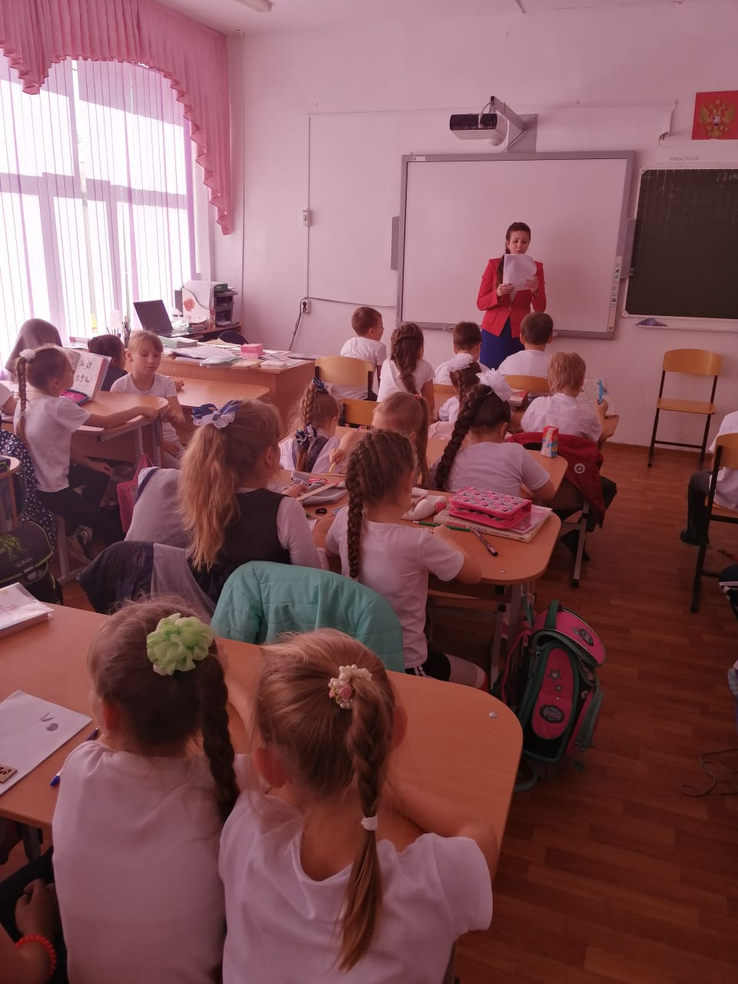 Чтение, несомненно, играет огромную роль в жизни детей. Ведь книга, прочитанная в детстве, остается в памяти на всю жизнь. Под воздействием книги определяется детское мировоззрение и расширяется кругозор.

**Литературная встреча «Книга – восьмое чудо света»**, организованная сельской детской библиотекой для учащихся вторых классов СОШ №14, была посвящена истории от создания письменности до появления современной книги. Ребята узнали и увидели на рисунках, что такое «клинопись», «иероглифы», «папирус», «пергамент», «береста», «печатный станок», а также познакомились с профессиями людей, которые создают современную книгу.

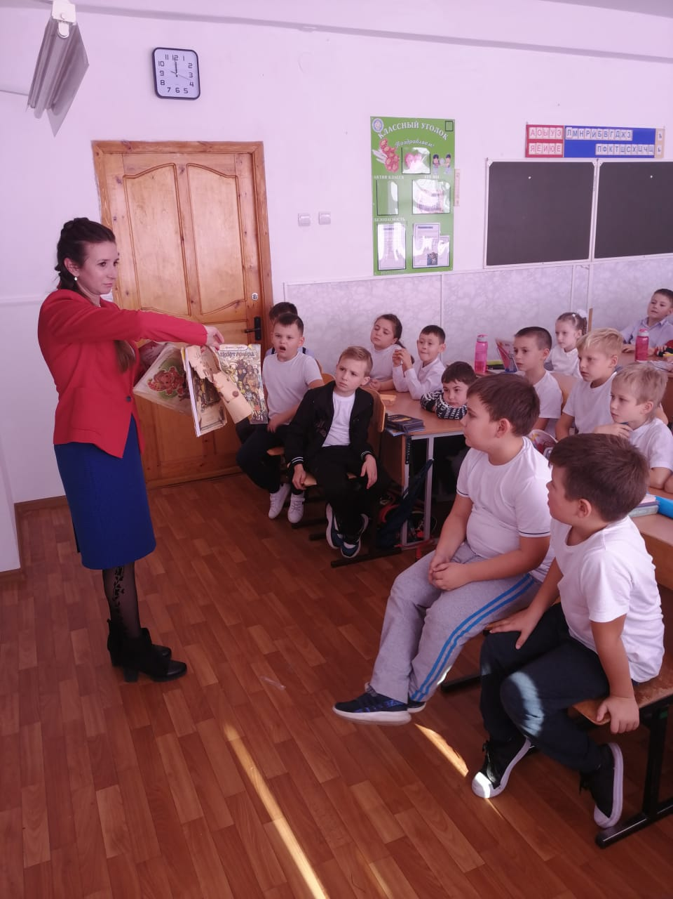

На примере показа испорченных книг читателями и истории, написанной С. Маршаком «Книжки о книжках» дети рассмотрели ситуации обращения с книгами и сделали для себя соответствующие выводы, пообещав не портить библиотечные и свои книги.

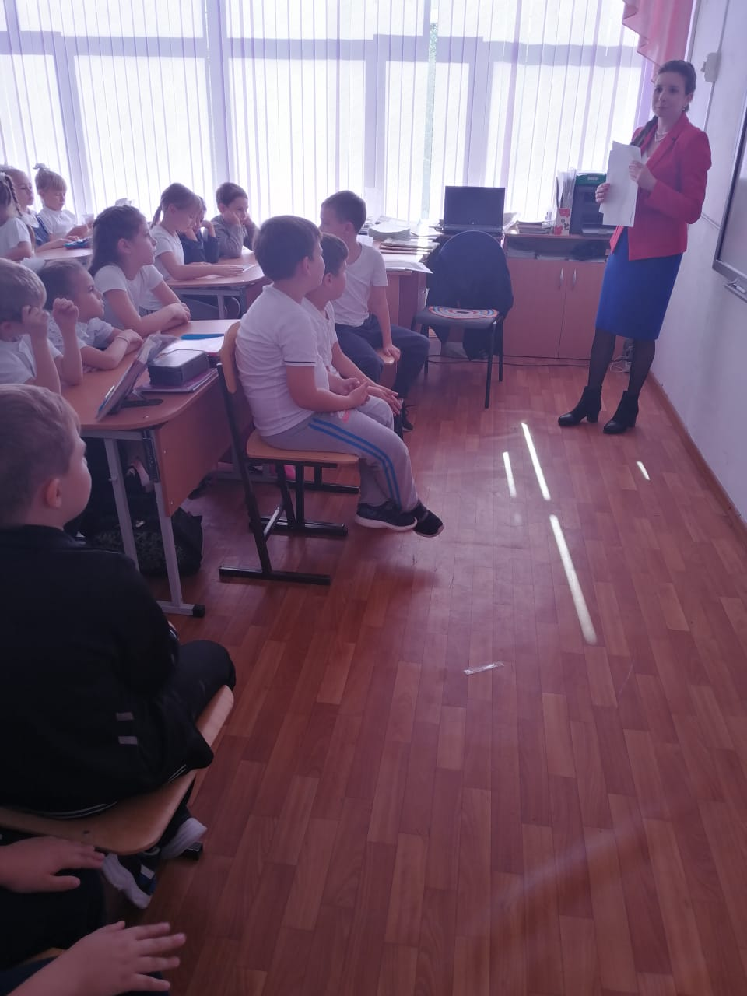

Участвуя в мероприятии дети успешно «выпутывались» в литературном конкурсе «Путаница», а в конкурсе «Доскажи пословицу» показали свою эрудицию на знание пословиц и поговорок о книге и чтении. Определить знатоков сказок помог конкурс «Умники и умницы» где ребята по зачитанному отрывку определяли сказку.